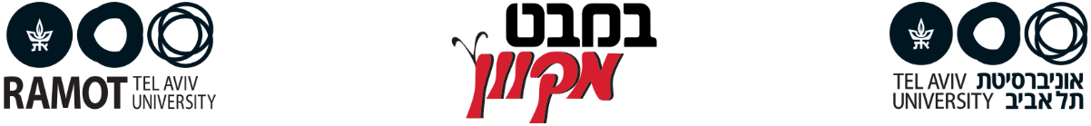

אנרגיית האור
מהו אור? שאלת מהות האור העסיקה פיזיקאים מזה מאות שנים, וגם היום אין לשאלה זו תשובה פשוטה.
לאחר שערכו ניסויים רבים והכירו כמה מתכונותיו העיקריות של האור, ניסו המדענים להבין מדוע מתרחשות תופעות אלו ולבנות מודל (תיאורי) שיהיה בכוחו להסביר את העובדות הניסיוניות ולהוביל לניסויים ולתגליות חדשות. בסוף המאה ה-17 הוצעו כמעט בו זמנית שני מודלים עיקריים כדי להסביר את אופיו של האור. את המודל הראשון הציע ניוטון, מדען אנגלי בעל מוניטין בתחום הפיזיקה. את המודל השני הציע המדען ההולנדי הויגנס (Huygens).
לפי המודל של ניוטון (הידוע בשם "המודל החלקיקי של האור"), האור מורכב מחלקיקים קטנים מאוד הנעים בקווים ישרים. כאשר אלומת חלקיקים נתקלת במכשול כלשהו (גוף), היא מוחזרת (כמו כדור אלסטי מקיר) ו/או עוברת דרך הגוף ו/או נבלעת בתוכו תוך כדי העברת האנרגיה הקינטית שלו. לפי המודל של ניוטון, צבעים שונים מתקבלים מחלקיקי אור שונים שהתערבותם יוצרת את האור הלבן. המודל החלקיקי של האור הסביר את תכונות האור שהיו ידועות אז והוביל לסדרה של גילויים חדשים על אודות האור. אולם המודל נכשל במציאת הסבר לכמה עובדות ניסיוניות (כגון להחזרה חלקית מגוף שקוף כשחלק מהאור עובר וחלק מוחזר, כגון לעובדה שקרני אור "מתעקמות" כאשר הן עוברות דרך פתח צר - תופענה המכונה "עקיפה" ועוד).
מקובל במדע שמודל אשר אינו משביע רצון ואין בכוחו להסביר עובדות ניסיוניות במלואן ננטש לטובת מודל חדש המציע הסבר סביר לתופעות.
במודל שלו ("המודל הגלי של האור"), טען הויגנס שהאור הוא תנועה גלית – גלים אלקטרומגנטיים הנושאים אנרגיה. גלים אלה עוברים דרך טווחים שונים וגם דרך ריק במהירות רבה מאוד. כאשר גל פוגע בגוף הוא מוחזר ו/או עובר דרך הגוף ו/או נבלע בגוף ומעביר אליו את האנרגיה שלו. אורך הגל (המרחק בין שתי פסגות של גלים סמוכים) שונה בצבעים השונים של האור. בין צבעי האור הנראה (הספקטרום הנראה) אורך הגל של האור הכחול-סגול הוא הקצר ביותר; ואורך הגל של האור האדום הוא הארוך ביותר. אורכי גל קצרים נושאים אנרגיה רבה יותר מאשר אורכי גל ארוכים. תערובת של כל אורכי הגל בתוך האור הנראה יוצרת את האור הלבן.
בשל המוניטין של ניוטון חלף זמן רב עד שהקהילה המדעית קיבלה את הרעיון שהאור הוא גל. במשך זמן זה התגלו עובדות ניסיוניות נוספות (אפילו על ידי ניוטון עצמו), אשר המודל החלקיקי נכשל במתן הסבר לתופעות. בסופו של דבר התקבל המודל הגלי, אך גם המודל הגלי – לא היה בכוחו להסביר את כל התופעות. נראה שבסביבות מסוימות מתנהג האור כאילו היה אמנם זרם של חלקיקים כפי שהסביר ניוטון, ובסביבות אחרות כגל – על פי תורת הויגנס שהשתפרה והשתכללה מאוד מאז. כיום מקובל לחשוב שלאור לעתים תכונות של חלקיקים ולעתים תכונות של גלים ("הדואליות של האור").
תכונות פיזיקליות של האור
בליעה, החזרת אור והעברתו
האור נע תמיד ממקור האור ומתפשט לכל הכיוונים. האנרגיה הנישאת על ידו מועברת במהירות עצומה – היא מהירות האור, המהירות הגדולה ביותר המוכרת – דרך חומרים מסוימים, כגון אוויר, מים, זכוכית ועוד, וכן במרחב ריק מחומר מבלי שמקור האור משנה את מקומו. לדוגמה: אור מהשמש מגיע אל כדור הארץ בתוך שמונה דקות, לאחר שעבר מרחק עצום של 150 מיליון ק"מ . שונה הוא המצב בסוגים אחרים של אנרגיה. לדוגמה: אפשר להעביר את האנרגיה הכימית האגורה בפחם או בנפט ממקום למקום רק עם החומר שהאנרגיה אגורה בו. האור היוצא ממקור האור נע לכל הכיוונים בקווים ישרים, זהו כלל חשוב, אך כלל זה מופר אם למשל גוף כלשהו עומד בדרכו של האור. כאשר האור פוגע בגוף כלשהו, יכולות להתקיים תופעות של החזרת אור, העברת אור או בליעת אור. אם האור אינו עובר דרך גוף, הגוף מוגדר כאטום. כשאור פוגע בגוף אטום, חלק מהאור מוחזר, רוב האור נבלע, ולכן הגוף מתחמם (כאשר אור נבלע בחומר הוא גורם לחימומו). כאשר אור עובר דרך גוף, הגוף מוגדר כשקוף. למעשה, אין במציאות גוף ששקיפותו "אידיאלית", כלומר 100% מהאור עובד דרכו. העברת האור מלווה תמיד בהחזרה ובבליעה. בדרך כלל מתקיימות שלוש התופעות גם יחד, כאשר האור פוגע בגוף: בליעה, העברה והחזרה של אור בפרופורציות שונות. כל אנרגיית האור (המוחזרת, הנבלעת והעוברת) משתמרת כמו כל סוג של אנרגיה.

תרשים מספר 1
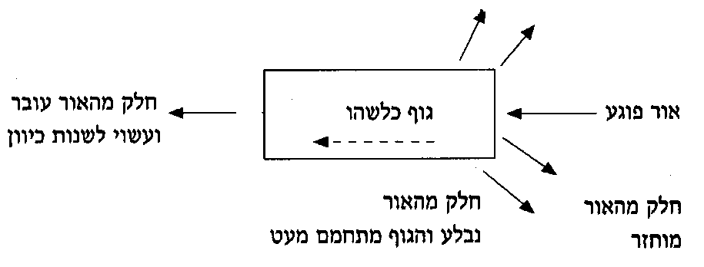

החלק היחסי של האור המוחזר, האור הנבלע והאור העובר דרך הגוף, משתנה בהתאם לתכונות הגוף (סוג החומר, עובי, צורה, אופי המשטח ועוד). תכונת השקיפות משתנה עם עובי החומר, למשל. כמו כן לוח זכוכית (או פלסטיק) שקוף שהאור עובר דרכו ייעשה שקוף למחצה, אם פני השטח יהיו שרוטים או מחוספסים. האור שעובר דרך הגוף יתפזר לכל הכיוונים, לכן לא יראו דרך הגוף בבירור.

צל מלא, צל חלקי
הצל המתקבל כאשר גוף אטום עומד בדרכו של האור נובע מהתפשטות האור בקווים ישרים: אילו היה יכול האור להתפשט בקווים שאינם ישרים, היה מגיע אור אל מאחורי הגוף האטום ומאיר את המשטח כולו. צורתו של הצל היא בהתאם לצורת הגוף ותלויה בנטייתו כלפי מקור האור. גודלו של הצל תלוי בגודל הגוף, במיקומו של מקור האור, הגוף והמשטח.

תרשים מספר 2
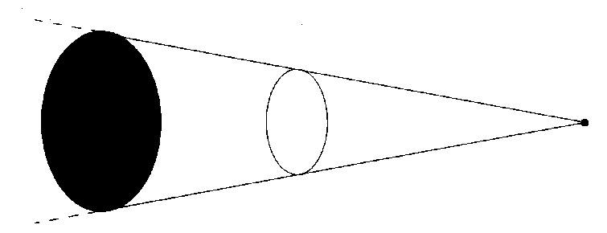

אם מקור האור "קטן" בממדיו הגיאומטריים ביחס לגודל הגוף (מקור אור כזה נקרא מקור אור "נקודתי"), מתקבל צל מלא: אזור שאליו לא מגיע אור כלל.
במקורות אור רגילים בעלי ממדים שאינם נקודתיים (חוט להט בנורה, נר וכו'), כל נקודה משמשת מקור אור שממנה מתפשט האור לכל הכיוונים. על המשטח יתקבל אזור חשוך שאליו אין אור מגיע משום נקודה של מקור האור – זהו אזור הצל המלא, ומסביבו אזור שבו הצל נראה "חלש" יותר (מכיוון שמקצת מקרני האור שיצאו מנקודה זו או אחרת של המקור מצאו את דרכן אל המסך) – זהו הצל החלקי.

תרשים מספר 3

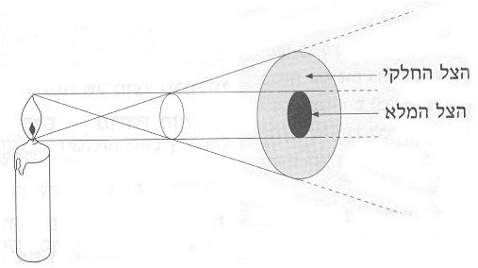

החזרת אור
מהו מהלך האור הפוגע במראה ומוחזר ממנה? נדמיין לעצמנו קרן אור הפוגעת במשטח מחזיר אור (כגון מראה) ומוחזרת ממנו. נגדיר כמה מושגים לצורך הסבר: לזווית שבין הקרן הפוגעת לבין האנך למשטח המחזיר אור בנקודת הפגיעה קוראים זווית הפגיעה. לזווית שבין הקרן המוחזרת לבין האנך קוראים זווית ההחזרה.
א. הקרן הפוגעת, הקרן המוחזרת והאנך למשטח בנקודת הפגיעה נמצאים באותו מישור.
ב. זווית ההחזרה שווה לזווית הפגיעה.
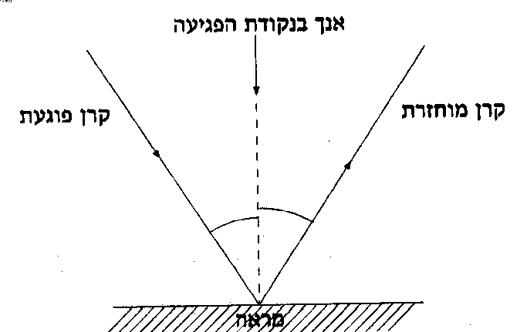
שני חוקים אלה ידועים בשם חוקי ההחזרה.

תרשים מספר 4

החזרה ממשטחים חלקים וממשטחים מחוספסים
אם אלומת אור פוגעת בכיוון מסוים במשטח חלק, כל קרני האור של האלומה מוחזרות בכיוון מסוים בהתאם לחוקי ההחזרה. גם כשאלומת האור פוגעת במשטח מחוספס, נשארים חוקי ההחזרה בתוקף, אבל בגלל צורת המשטח, יפנו הקרניים המוחזרות לכיוונים שונים.

תרשים מספר 5 תרשים מספר 6

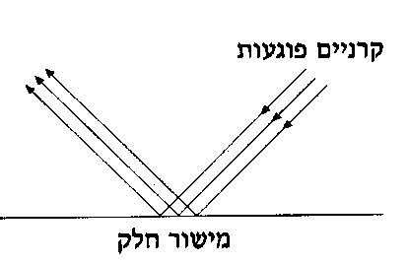
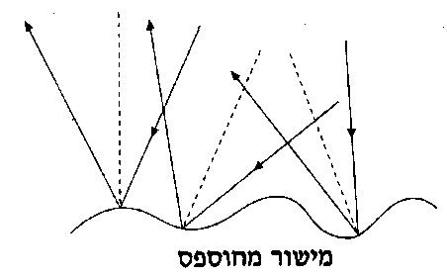

לכן משטחים מחוספסים מחזירים את האור הפוגע בהם לכל הכיוונים.

מראות קעורות וקמורות
בכל נקודה ונקודה שבה פוגע האור במראה מתקיימים חוקי החזרה.

תרשים מספר 7
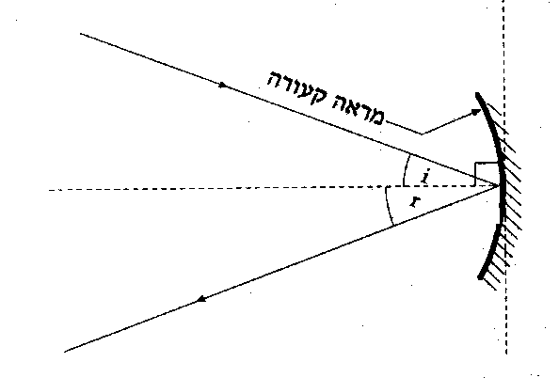

הקרניים המוחזרות מתפזרות (מתבדרות) או מתרכזות (מתכנסות) בהתאם לצורה המיוחדת של המראות. בתרשים הבא מתוארת מראה קמורה המבדרת (מפזרת) אלומת אור מקבילה הפוגעת בה.

תרשים מספר 8
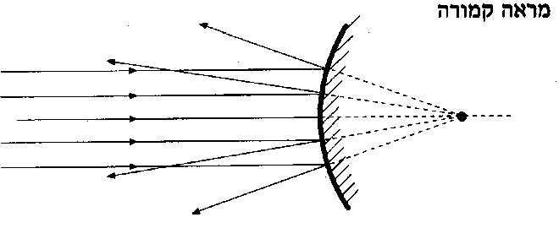

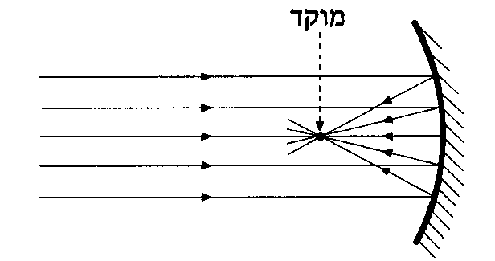
בתרשים הבא מתוארת מראה קעורה המכנסת (מרכזת) אלומת אור מקבילה הפוגעת בה בנקודה הנקראת מוקד.

תרשים מספר 9

בתרשים הבא מתוארת מראה קעורה. מקור האור הוא במוקד המראה. אלומת האור הפוגעת במראה מוחזרת ממנה כאלומה המקבילה. כך פועל רפלקטור (כגון זה המצוי בפנס).

תרשים מספר 10
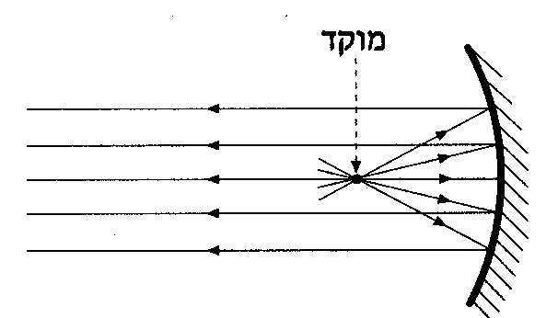

היווצרות דמויות במראות
חוקי החזרת האור מאפשרים להסביר מדוע נוצרות דמויות במראה ולקבוע את מקומן. נתאר לעצמנו גוף הניצב לפני המראה. האור היוצא מהגוף פוגע במראה ומוחזר ממנה על פי חוקי ההחזרה.
הקרניים החוזרות מגיעות לעיניו של צופה העומד לפני המראה ונדמה לו כאילו יצאו מאזור מסוים מאחורי המראה – זאת הדמות של הגוף. אין שם אור ממש, אלא רק המשכן של קרני האור החוזרות שנפגשו שם. לכן הדמות מדומה: אם נשים יד או לוח צילום במקום הדמות שמאחורי המראה, לא ייקלט שם כתם אור.
דמות של גוף הנוצרת במראה מישורית שווה בגודלה לגודל הגוף עצמו והיא סימטרית לגוף ביחס למראה. דמויות במראות שאינן מישוריות נוצרות גם הן בגלל חוקי ההחזרה, בגלל צורתן של המראות הדמויות יהיו מעוותות ביחס לגופים המוצבים לפני המראות (מוגדלות, מוקטנות או שונות לגמרי בגודל ובצורה).

שבירת אור
עד כה ראינו שאור מתפשט בקווים ישרים. כלל זה נכון כאשר האור מתפשט בתווך אחד (חומר שקוף אחיד או ריק). אך כאשר אלומת אור עוברת מחומר שקוף אחד למשנהו ופוגעת בזווית כלשהי (שלא בניצב), במשטח הגבול בין שני החומרים, משנה אלומת האור את כיוונה. שינוי זה של כיוון התפשטות האור נקרא שבירה. חלק מהאור הפוגע במשטח הגבול מוחזר בהתאם לחוקי ההחזרה. רק במקרה שאלומת האור פוגעת במאונך למשטח הגבול, היא איננה משנה כיוון, כלומר אין שבירה. מהירות האור שונה בתווכים שונים: למשל, מהירות האור נמוכה יותר במים מאשר באוויר. במעבר מחומר שקוף אחד לאחר, אם כן, יש שינוי במהירות האור.
ראוי לציין שבמעבר מאוויר לזכוכית, למשל, במהלך השבירה הקרן מתקרבת לאנך. ולהיפך, במעבר מזכוכית לאוויר, הקרן מתרחקת מהאנך. כלומר, מהלך הקרניים הפוך ובתנאי שזווית הפגיעה (בתוך הזכוכית) קטנה מזווית מסוימת שנקראת זווית הגבול. מעבר לזווית זו, מתרחשת תופעה חשובה ומפתיעה הנקראת החזרה גמורה: האור העובר בזכוכית, למשל, ופוגע במשטח המגע עם המים, מוחזר ואינו עובר לאוויר.
יישום חשוב של תופעת ההחזרה הגמורה הוא בסיבים אופטיים. מכל הניסויים שבוצעו בחומרים שקופים מתברר שיש קשר בין זווית השבירה של אור בעוברו מחומר שקוף אחד למשנהו, לבין הזווית שבה הוא פוגע במשטח הגבול. קשר זה נקבע על פי יחס מהירות האור בשני החומרים השקופים. מדוע נראים הגופים מעוותים כשמסתכלים עליהם דרך גופים שקופים?
האור נשבר בדרך כלל במעבר בין חומר שקוף אחד לחומר שקוף אחר. אור (ממקור האור או גוף מואר) העובר דרך גוף שקוף נשבר פעמיים: פעם אחת בחדירתו לגוף השקוף ופעם שנייה ביציאתו ממנו. מסיבה זו גופים (מקורות אור ואחרים) נראים לרוב מעוותים (לפעמים מוגדלים או מוקטנים), כאשר מסתכלים עליהם מבעד לגופים שקופים שלהם צורות גיאומטריות שונות. האור המגיע אלינו נשבר פעמיים, לנו נראה כאילו הוא בא מכיוונים שונים: מהכיוון שממנו בא לולא עמד בדרכו גוף שקוף. לכן רואים במעוות (לא כמו במציאות). גם גופים טבולים במים נראים מעוותים בגלל שבירת האור.
פיגמנטים וצבעי אור
ערבוב צבעים (חומרי צבע) הוא תהליך שונה מערבוב אורות צבעוניים. למשל, בערבוב של כמויות מתאימות של אור כחול, ירוק ואדום נקבל צבע לבן. לא כן בערבוב צבעים: ערבוב צבע כחול, ירוק ואדום לא ייתן צבע לבן אלא צבע חום. אור אדום מעורבב עם ירוק נותן צהוב. אור אדום מעורבב עם כחול נותן מגנטה (ורוד-סגול) ואור ירוק מעורבב עם כחול נותן ציאן (טורקיז).
צהוב, מגנטה וציאן הם צבעי היסוד של צבעים (צבע שמן). על כן, חומר הנראה לנו טורקיז (ציאן) מחזיר את האור הירוק והכחול והפיגמנטים שלו בולעים את האדום; חומר הנראה מגנטה מחזיר את האור הירוק והכחול והפיגמנטים שלו בולעים את הצהוב; חומר הנראה צהוב מחזיר את האור האדום והירוק והפיגמנטים שלו בולעים את הכחול.
תרשים מספר 13
